

**Об утверждении схемы пастбищеоборотов по Карасайскому району на основании геоботанического обследования пастбищ**

Постановление акимата Карасайского района Алматинской области от 7 сентября 2020 года № 274. Зарегистрировано Департаментом юстиции Алматинской области 10 сентября 2020 года № 5640.

      В соответствии со статьей 31 Закона Республики Казахстан от 23 января 2001 года "О местном государственном управлении и самоуправлении в Республики Казахстан", подпунктом 3) пункта 1 статьи 9 Закона Республики Казахстан от 20 февраля 2017 года "О пастбищах", акимат Карасайского района ПОСТАНОВЛЯЕТ:

      1. Утвердить рекомендуемую схему пастбищеоборотов по Карасайскому району на основании геоботанического обследования пастбищ согласно приложению к настоящему постановлению.

      2. Контроль за исполнением настоящего постановления возложить на заместителя акима района Айманова К.

      3. Настоящее постановление вступает в силу со дня государственной регистрации в органах юстиции и вводится в действие со дня его первого официального опубликования.

|  |  |
| --- | --- |
| *Аким Карасайского района* | *Ж. Далабаев* |

|  |  |
| --- | --- |
|  | Приложение к постановлению от 7 сентября 2020 года № 274 |

**Схема пастбищеоборотов по Карасайскому району на основании геоботанического обследования пастбищ**

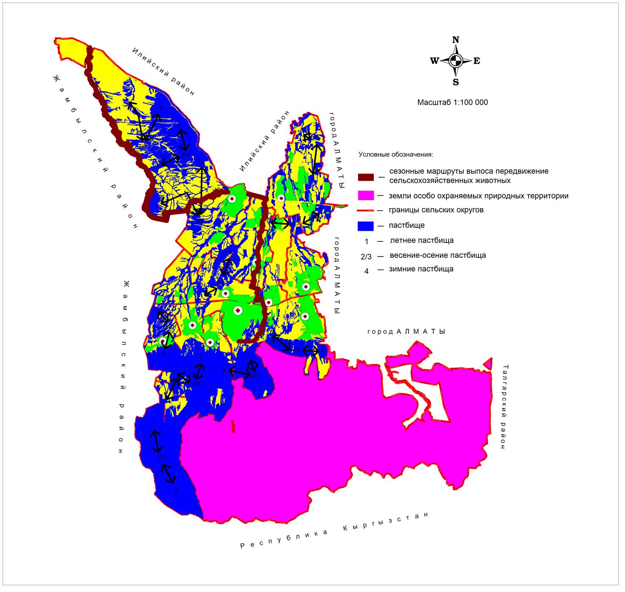

© 2012. РГП на ПХВ «Институт законодательства и правовой информации Республики Казахстан» Министерства юстиции Республики Казахстан